GB/T 17889.1-1999
梯子 第1部分：术语、型式和功能尺寸
Ladders－Part1：Terms，types，functional sizes
自 2000-10-1 起执行

前言
本标准是等效采用欧洲标准EN131—1《梯子 术语、型式、功能尺寸》制定的，是GB17888—1999《机械安全 进入机械和工业设备的永久性设施》系列标准的配套标准。本组标准由两部分组成，其第2部分的名称是《梯子 第2部分：要求、试验和标志》。
本标准与EN131—1：1993的主要差别是，取消了EN131—1：1993的前言和引言。
本标准由国家机械工业局提出。
本标准由全国机械安全标准化技术委员会归口。
本标准负责起草单位：机械科学研究院。参加起草单位：吉林省劳动保护科学研究所，中国标准化与信息分类编码研究所。
本标准主要起草人：李勤、肖建民、马贤智、石俊伟、张铭续、罗世建、杜爱玲。
1 范围
本标准规定了梯子的一般术语、定义及设计特征。这些对梯子的安全性、搬运和制造及使用信息的编写都具有重要意义。
本标准适用于便携式梯子，不适用于专业梯子，如消防用梯子、移动式梯子等。
设计的各种梯子在工作位置能承受的最大垂直静负荷为1500N。
2 引用标准
下列标准所包含的条文，通过在本标准中引用而构成本标准的条文。本标准出版时，所示版本均为有效。所有标准都会被修订，使用本标准的各方应探讨使用下列标准最新版本的可能性。
GB T17889.2—1999 梯子 第2部分：要求、试验和标志
3 术语
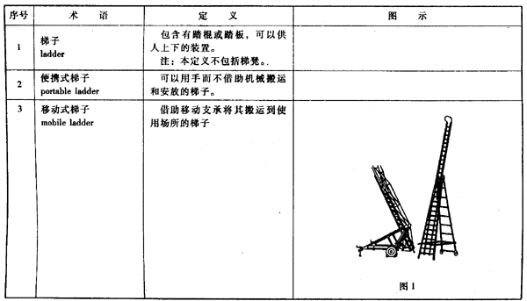

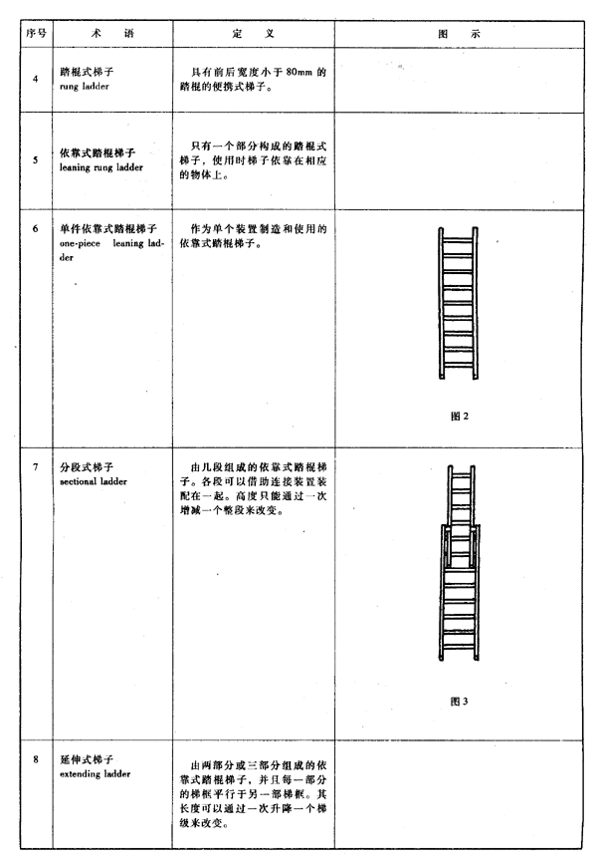

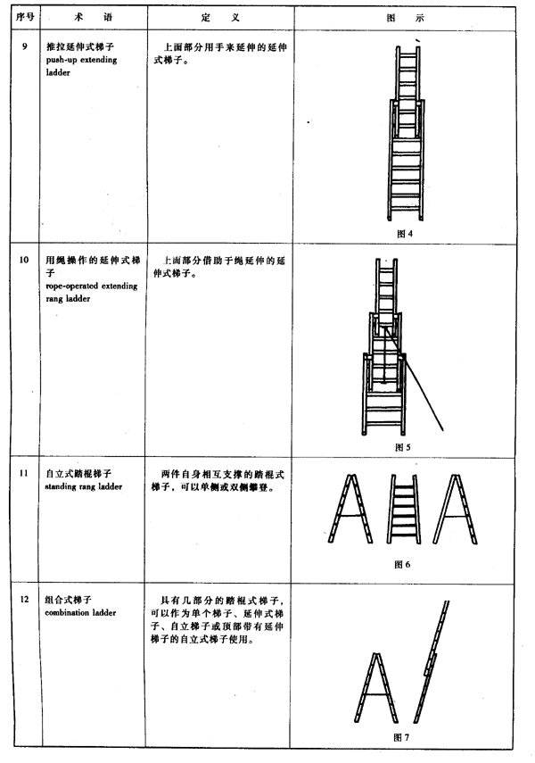

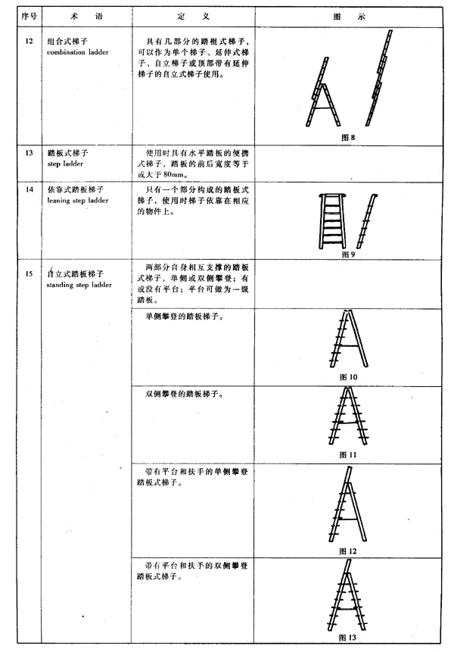

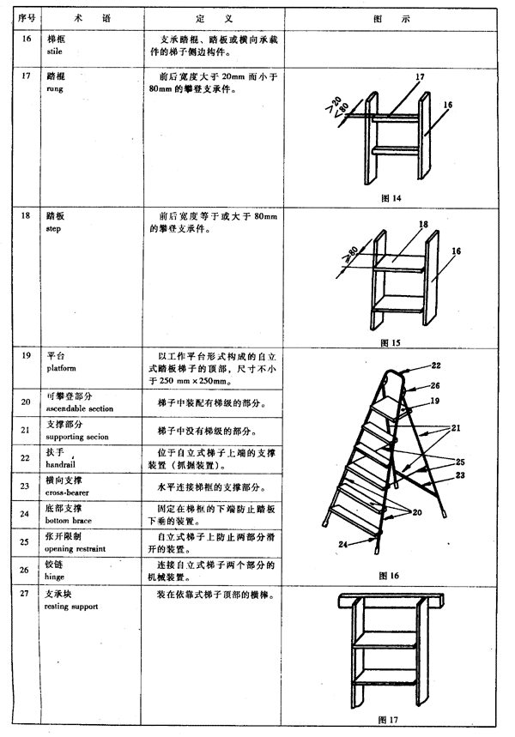

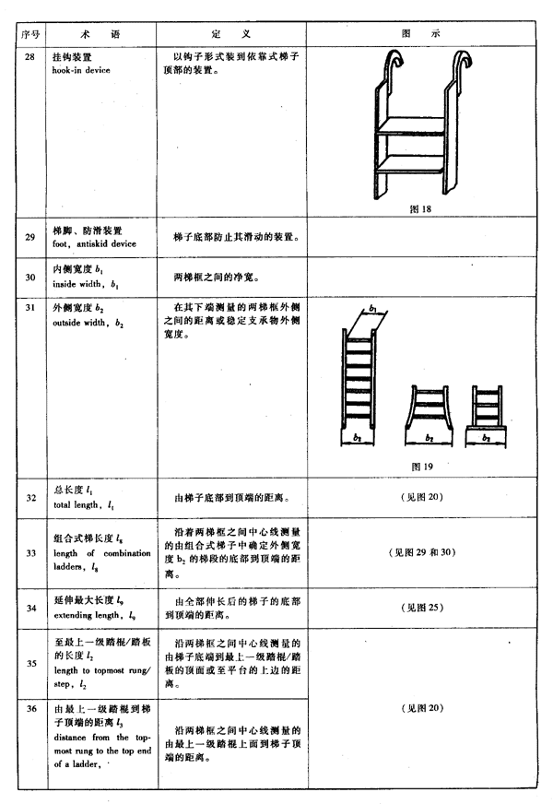

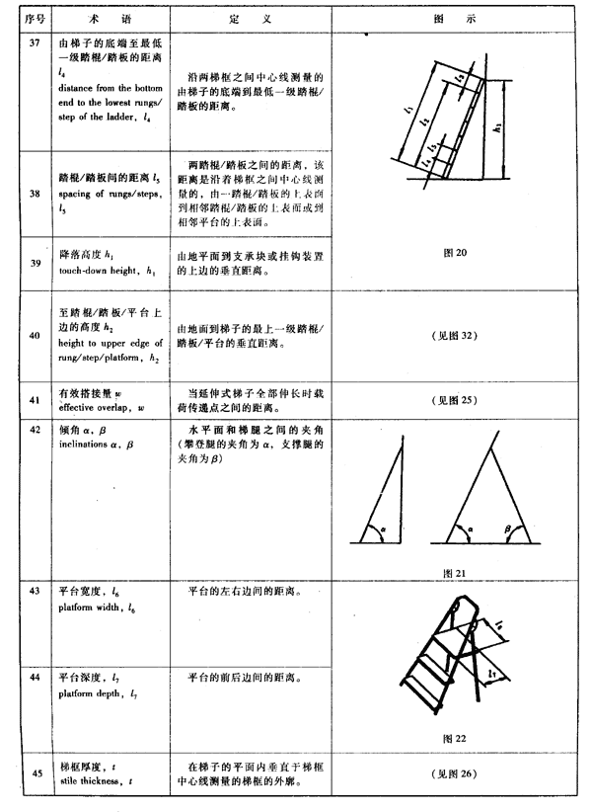
4 功能尺寸
4．1 总则
梯子的踏棍/踏板之间应等间距，极限偏差为±2mm。
内侧宽度b1应在最上面的踏棍/踏板的上边测量。
外侧宽度b2应在梯子底端测量。
4．2 依靠式踏棍梯子
依靠式踏棍梯子在其整个总长上是等宽的或者底部宽于顶部，其功能尺寸应符合表1规定，其结构形式见图23~图25。
表1 功能尺寸 mm
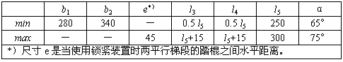

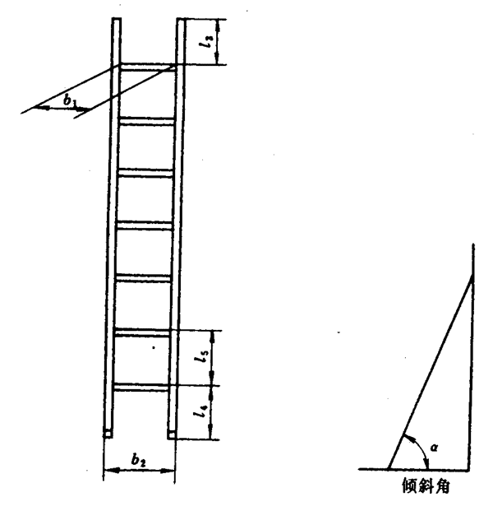
图23 单件依靠式踏棍梯子
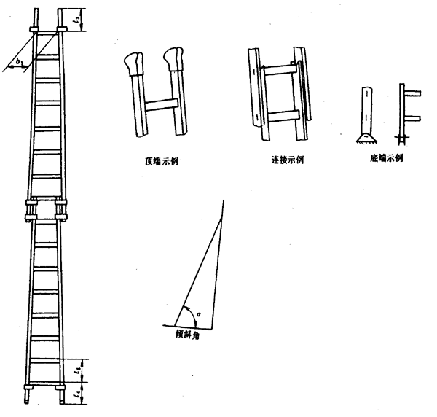
图24 分段式梯子
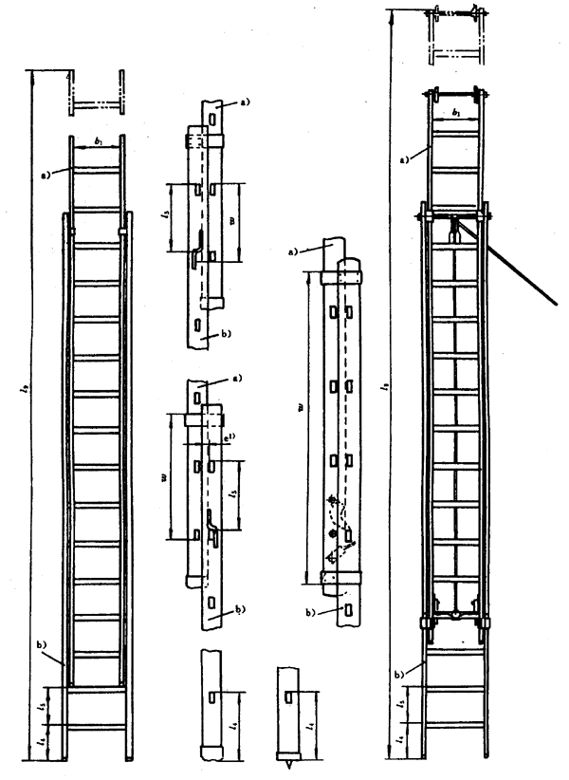
a）上梯 b）下梯
图25 延伸式梯子
最小搭接量w应确保使用安全。
搭接值取决于梯子的设计与制造。由制造厂规定。搭接的功能和承载能力是应按GB17888.2规定的试验进行验证。
4．3 自立式踏棍梯子
梯子的两部分是通过铰链连接的并应防止滑开，其功能尺寸应符合表2规定，其结构形式见图26、图27、图28。
表2 功能尺寸 mm
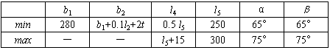

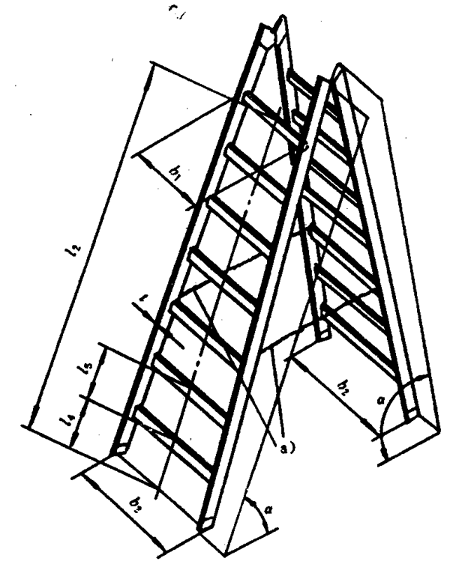
a） 张开限制的示例
图26 锥形梯段自立式踏棍梯子
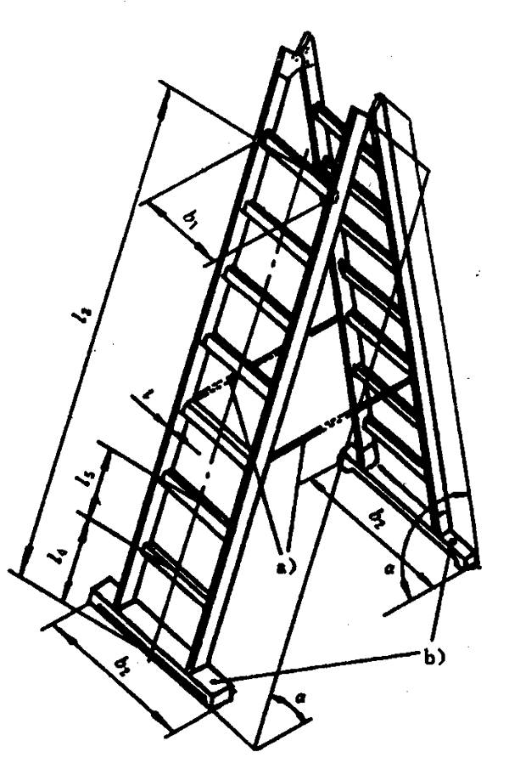
a） 张开限制的示例
b） 用手不可能拆除稳定座、
图27 具有平行梯框两梯段底具有稳定座的自立式踏棍梯子
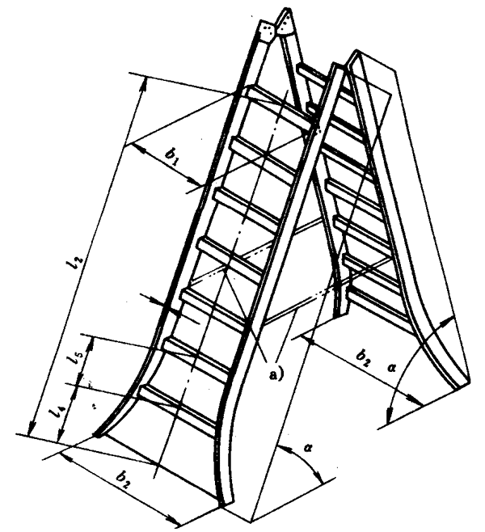
a） 张开限制的示例
图28 具有平行梯框两梯段底成喇叭状的自立式踏棍梯子
4．4 组合式梯子
当组合式梯子作为自立梯子使用时应防止两梯段滑开。
4．4．1 两件组合的梯子
两件组合的梯子，其功能尺寸就符合表3的规定，其结构形式见图29。
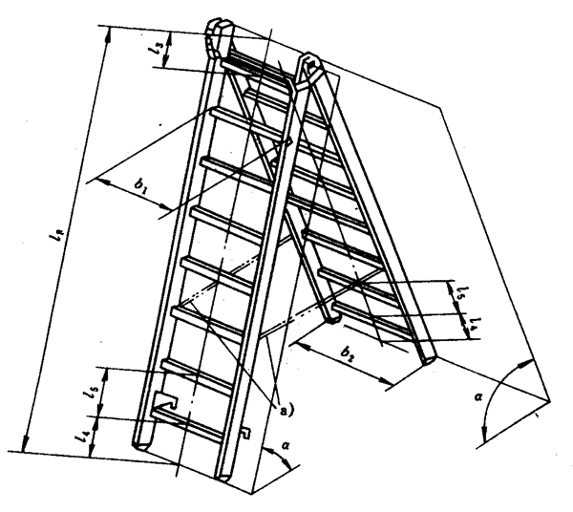
a） 张开限制的示例
图29 自立式组合梯子
表3 功能尺寸 mm
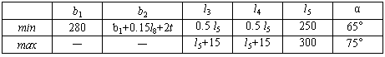
4．4．2 三件组合的梯子
三件组合的梯子，其功能尺寸应符合表4的规定，其结构形式见图30。
表4 功能尺寸 mm
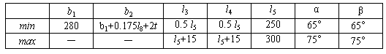

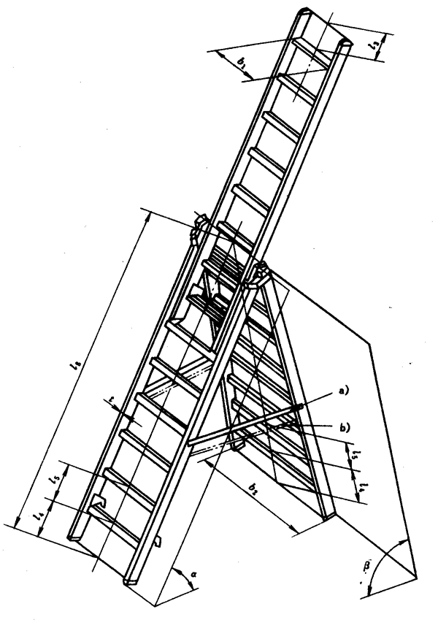
a） 压缩安全装置的示例；b）张开限制的示例
图30 上端带有延伸梯段的自立式组合梯子
压缩安全装置是为防止在使用时梯子的两部分张开或合拢而设计的一种装置。
4．5 依靠式踏板梯子
依靠式踏板梯子既可是在全长上是等宽的，也可是底端宽于顶端的。
这种梯子可在其顶端装有支承块或挂钩装置，以保证其在使用时踏板处于水平位置。
允许的倾角用踏板在水平位置时，地平面以上的支承块距离地面的高度来度量。
依靠式踏板梯子的功能尺寸应符合表5的规定，其结构形式见图31。
表5 功能尺寸 mm
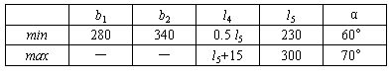

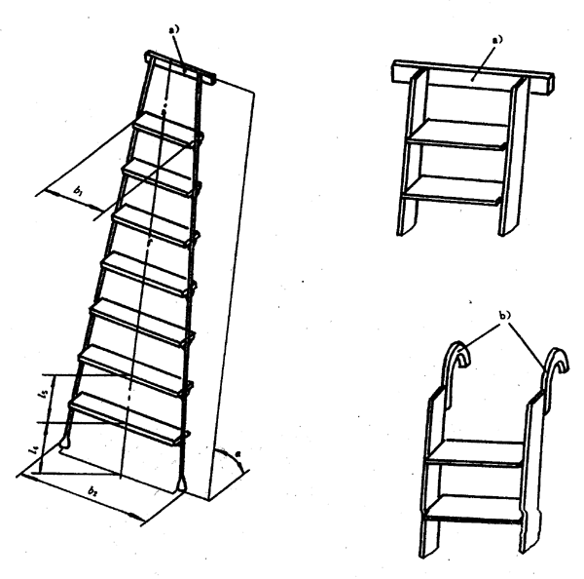
a） 支承块；b）挂钩装置
图31 依靠式踏板梯子
4．6 自立式踏板梯子
梯子的两部分通过铰链连接并应防止滑开。
在梯子使用期间踏板处于水平位置。
扶手在平台上的投影应不超出平台。
自立式踏板梯子的功能尺寸应符合表6的规定，其结构形式见图32、图33。
表6 功能尺寸 mm
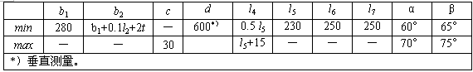

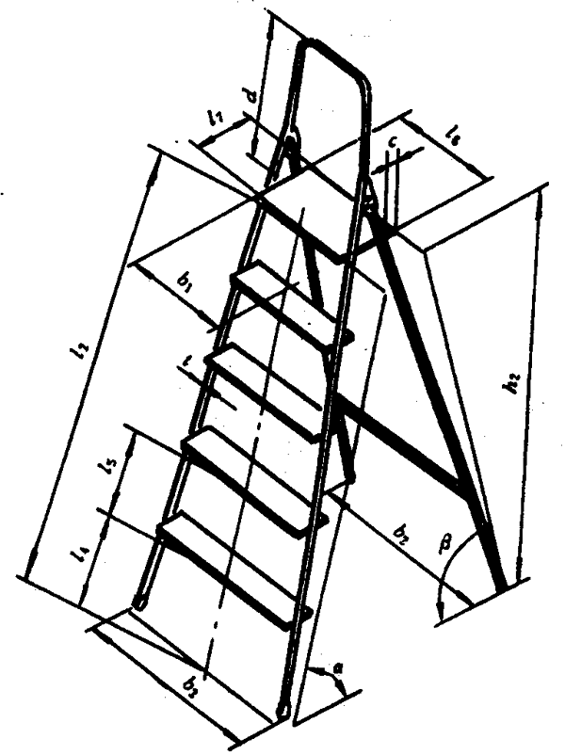
图32 带有平台和扶手的单侧攀登的自立式踏板梯子；平台视作踏板
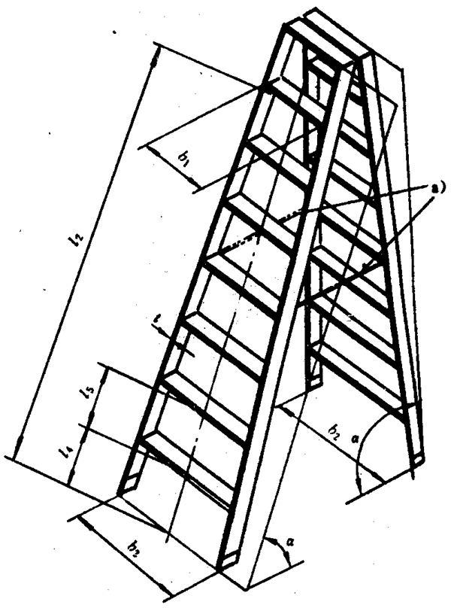
a）张开限制的示例
图33 双侧攀登的自立式踏板梯子
发布单位： | 国家质量技术监督局1999-10-18
提出单位： | 国家机械工业局
起草单位： | 机械科学研究院
批准单位： | 国家质量技术监督局1999-10-18

